BAHBench 可复现性研究
论文版 Transformer、LoRA 与特征层消融实验
复现实验论文
基于 AutoDL RTX 3090 的 ICBHI、TORGO 与 SEP-28k 复现实验
代码版本：GitHub v0.3.2

摘要
本文复现 BAHBench 论文中可运行的核心实验，重点考察统一 Transformer 下游结构、LoRA 秩、池化方式和特征层选择。复现实现冻结 HuBERT-base、wav2vec2-base 和 wav2vec2-large 编码器，将音频表示投影到 768 维，并通过单层标准 Transformer 与线性分类头完成分类。实验在 ICBHI、TORGO 和 SEP-28k 三个任务上进行，统一报告 WA、UA 和 WF1。论文版 Transformer 结果显示，TORGO 与论文结果最接近，HuBERT-base 的 WF1 为 0.9606；ICBHI 仍存在明显的多数类偏置；SEP-28k 的 WA/WF1 接近论文，但 UA 偏低。LoRA 秩扫描表明最佳秩随任务变化：ICBHI 的最佳秩为 r=2，TORGO 和 SEP-28k 的最佳秩为 r=16。进一步的两维实验显示，TORGO 在每类 50、100、200 和 500 个样本时最佳秩依次为 r=2、r=2、r=8 和 r=16，说明数据量增加会使拐点右移。TORGO 池化对比中 max pooling 的 WF1 为 0.9792，高于 cls 的 0.9563 和 mean 的 0.9511。跨任务层选择结果显示，ICBHI 和 TORGO 的最佳层均为 layer 1，SEP-28k 的最佳层为 layer 10，支持声学任务偏低位层、语义任务偏高位层的方向性结论。本文同时提供代码编号、运行脚本、SHA256 校验和输出路径，以提高复现透明度。由于当前数据版本、官方 split 和样本量尚未完全对齐，本文的数值结论均按近似复现处理。
关键词：BAHBench；声学基础模型；Transformer；LoRA；可复现性；WA/UA/WF1

1 引言
BAHBench 将 Snore、ICBHI、MSTI、TORGO、SEP-28k 和 FluSense 六个健康相关音频任务放入统一下游框架，比较 12 个声学基础模型和两类手工特征。[1] 论文的核心价值在于统一数据划分、下游结构和评价指标，从而减少不同研究之间的协议差异。
本文聚焦当前已经具备可运行数据的三个任务：ICBHI、TORGO 和 SEP-28k。复现目标是验证论文的统一 Transformer 结构、比较 HuBERT 与 wav2vec2 系列模型，并分析 LoRA 秩对下游性能的影响。Code C1-C16 给出本文使用的全部复现代码。

2 方法

2.1 统一 Transformer 下游结构
基础模型权重被冻结，仅更新投影层、单层标准 Transformer 和分类头。[C1] 对输入音频 x，基础模型输出 h=f(x)，投影层将 h 映射到 d=768，Transformer 输出再送入分类器：
h_tilde = Transformer(Projection(h)); p = Classifier(h_tilde[0])
代码实现见 src/paper_transformer.py 中的 PaperTransformer 类 [C1]。下游只使用一层 TransformerEncoderLayer，不以多层堆叠替代论文结构。

2.2 LoRA
LoRA 将原始线性权重 W 冻结，仅训练低秩增量 BA，前向为 Wx+BAx。[C2] 本文把 LoRA 插入注意力 Q/K/V 投影，B 初始化为零，因此训练起点与原始模型一致。秩扫描范围为 r=2、4、8、16。

2.3 数据与评价指标
代码统一读取 16 kHz 音频 [C3]，评价指标按论文定义计算 WA、UA 和 WF1 [C4]。当前复现使用固定随机种子 0 的 70%/15%/15% 分层 split；论文使用各数据集固定 split。两者差异在结果解释中明确标注。

2.4 目标对比点与复现判定
为了让读者不只看模型分数，本文把论文目标、对比对象、判定标准和证据来源逐项列出。完整机器可读版本见 TARGET_COMPARISON.csv [C12]，复现步骤见 REPRODUCIBILITY_CHECKLIST.md [C11]。
目标结论 | 论文解读依据 | 对比点 | 判定标准 | 当前状态 | 代码/证据
轴一：学习特征优于手工特征 | §9.1/§9.6-1 | 同一音频、split、探针下，模型特征 vs eGeMAPS/ComParE | 学习特征 WA/UA/WF1 显著更高 | 未完成；需补真实手工特征 | 补真实手工特征
轴二：领域/多样预训练可能优于通用预训练 | §9.2/§9.6-3 | 固定架构与规模，只换预训练语料 | 领域或多样预训练模型稳定更高 | 未完成 | OPERa-CT/WavLM/HuBERT-large
轴三：不同监督形式能否分离 | §9.3 | 同一端到端下游比较 SSL/弱监督/配对监督/领域监督 | 不同监督形式收益可分离 | 未做；论文未隔离该轴 | 需改协议
轴四：LoRA 秩增大后收益饱和 | §9.4/§9.6-2 | 固定模型与数据，只改变 r=2,4,8,16,32,64 | 找到 WF1 拐点，并检查 WA/UA 退化 | 部分完成：r=2,4,8,16 与样本量两维扫描完成；r=32,64 未跑 | C1、C2；图 4/5/7
层选择：声学偏低中层，语义偏高层的特征 | §6.4/§9.5 | 只改变基础模型 --layer，比较各层 WF1/UA | 12 层：最佳层 1-6 为低中层，7-12 为高层，差距<1pp 为无偏好 | 已完成五层对比：ICBHI/TORGO 最佳 layer 1，SEP-28k 最佳 layer 10 | C21、C22；图 8
base vs large：大模型不一定更好 | §6.2/§9.5 | 同任务同 split 只比较 base 与 large | large 不必然更高，反超需记录 | 已完成三模型对比 | 图 2
不平衡时 WA/UA 分岔，类别加权可能改善 UA | §5/§9.5 | WA-UA 差异、per-class recall、加权开/关 | WA 高而 UA 低；加权后 UA 上升 | WA/UA 趋势已复现，加权未做 | 图 3/6
池化方式：均值 vs 最大池化 | §9.5 | 同模型/任务/层只换池化 | 比较两种池化差异 | 已完成：max WF1=0.9792，高于 cls=0.9563 和 mean=0.9511 | C17、C18；图 6
样本量 × 秩：拐点是否随数据量移动 | §11.1-A2/§9.5 | 每类样本数与 LoRA 秩二维扫描 | 样本量增大时最佳秩是否右移 | 已完成：最佳秩 2→2→8→16 | C19、C20；图 7
最小复现集 | §9.6 | 层探针+手工特征；frozen/LoRA/秩扫描；领域数据 | 按顺序完成三项 | 第2项核心结果完成；第1和第3项未完成 | C7、C8、C21

启动状态 | 目标对比点 | 需要补什么
已运行/可直接运行 | layer sweep 五层；base vs large；LoRA r=2,4,8,16；池化；样本量×秩；WA/UA 分岔与混淆矩阵 | 上述结果已生成；代码和图表已归档
需补依赖 | 轴一模型特征 vs eGeMAPS/ComParE；轴二领域/多样预训练 | openSMILE、真实手工特征、OPERA-CT、WavLM、HuBERT-large
需补代码 | 类别加权开/关 | 需要在 paper_transformer.py 和实验编排中增加加权开关
需补数据或协议 | 严格表 III 数值复现；完整六任务 | 官方 split、完整 SEP-28k、Snore、MSTI、FluSense、统一预处理
协议限制 | 轴三监督形式分离 | 论文混合 SSL/弱监督/配对监督/领域监督，不能直接隔离

层选择的实际做法是：以 HuBERT-base 的 12 层为例，hidden_states 的 0 表示卷积前端，1-6 表示低层/中层，7-12 表示高层。保持模型、任务、split、seed 和下游 Transformer 完全一致，只改变 --layer。本文完成 1、4、7、10、12 五个层的对比：ICBHI 和 TORGO 的最佳 WF1 均出现在 layer 1，SEP-28k 的最佳 WF1 出现在 layer 10；因此结果支持声学类任务偏好低中层、语义类任务偏好高层这一方向性结论。由于尚未覆盖全部 12 层，本文不把这组结果解释为严格的层级因果排序。
他人复现本论文时，需要同时满足：获得对应数据集和 manifest、安装 environment.md 中的依赖、按 run.sh 执行实验，并使用 TARGET_COMPARISON.csv 的判定标准检查输出。当前代码包可以验证代码链路，但数据版本、官方 split 和完整模型矩阵仍是数值复现的前提。

3 实验设置
项目 | 设置
基础模型 | facebook/hubert-base-ls960；facebook/wav2vec2-base；facebook/wav2vec2-large
任务 | ICBHI（8 类）；TORGO（2 类）；SEP-28k（2 类）
下游结构 | 投影到 768 维；单层 Transformer；nhead=8；dim_feedforward=3072；dropout=0.5
训练 | batch=32；epochs=50；AdamW；lr=5e-4；weight_decay=1e-2；seed=0
LoRA | Q/K/V；r=2,4,8,16；B 初始化为 0
指标 | WA、UA、WF1；并保存测试集 y_true/y_pred

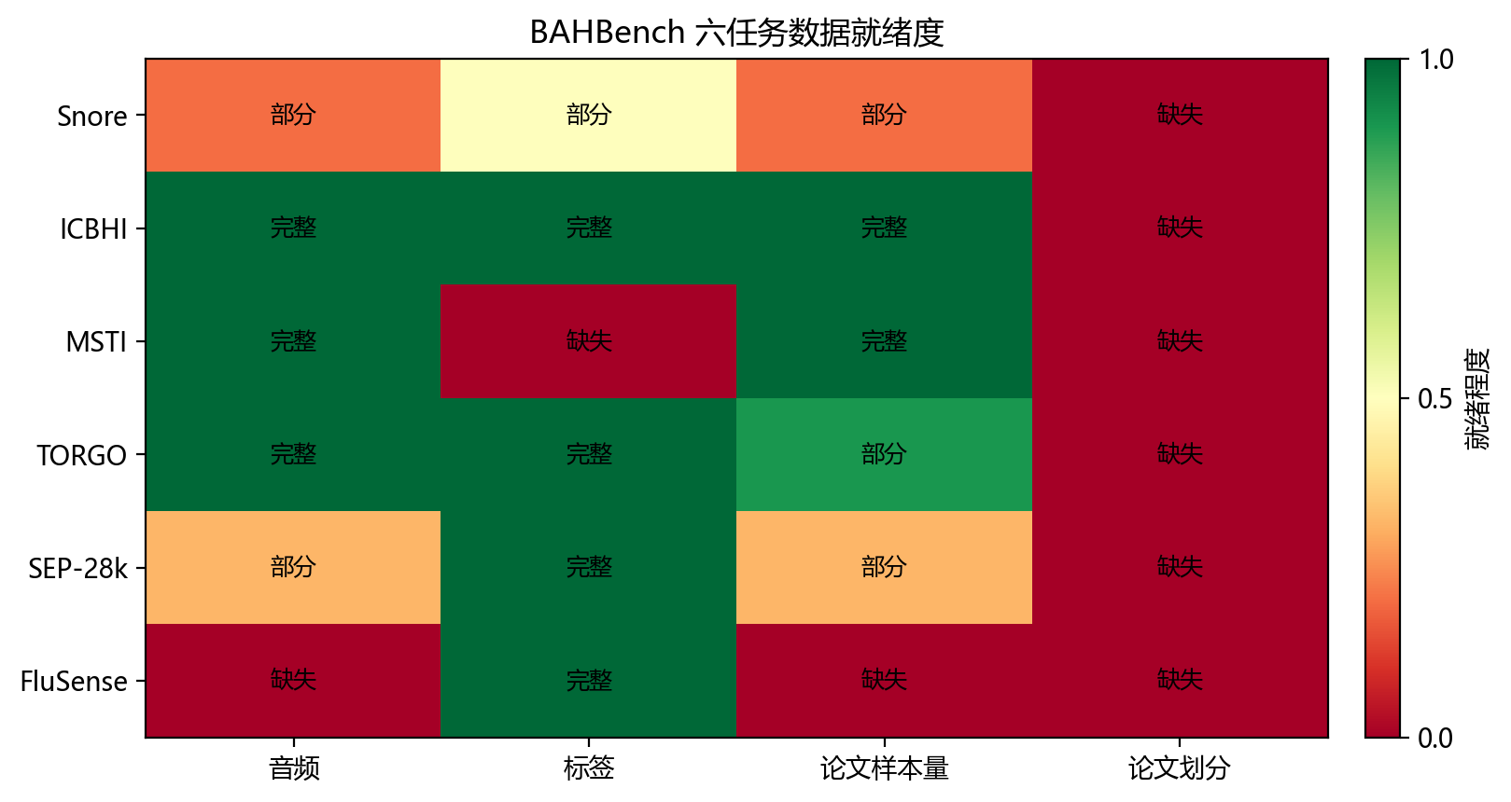
图 1 六任务数据就绪度：论文数据量、标签和 split 与当前数据的覆盖差异

4 复现结果

4.1 论文版 Transformer
任务 / 模型 | WA | UA | WF1 | 论文 WA/UA/WF1 | ΔWF1 | 标注
ICBHI / HuBERT-base | 0.8472 | 0.2241 | 0.8281 | 0.924/0.326/0.930 | -10.19 | 低于论文
ICBHI / wav2vec2-base | 0.8750 | 0.3223 | 0.8682 | 0.911/0.240/0.903 | -3.48 | 低于论文
ICBHI / wav2vec2-large | 0.8333 | 0.1250 | 0.7576 | 0.916/0.200/0.876 | -11.84 | 低于论文
TORGO / HuBERT-base | 0.9608 | 0.9509 | 0.9606 | 0.979/0.976/0.979 | -1.84 | 接近论文
TORGO / wav2vec2-base | 0.9408 | 0.9399 | 0.9412 | 0.902/0.887/0.901 | +4.02 | 高于论文但口径不同
TORGO / wav2vec2-large | 0.8934 | 0.8830 | 0.8940 | 0.858/0.841/0.857 | +3.70 | 高于论文但口径不同
SEP-28k / HuBERT-base | 0.7481 | 0.6283 | 0.7344 | 0.747/0.740/0.747 | -1.26 | 接近论文
SEP-28k / wav2vec2-base | 0.7262 | 0.6088 | 0.7149 | 0.692/0.693/0.693 | +2.19 | 高于论文但口径不同
SEP-28k / wav2vec2-large | 0.7413 | 0.5000 | 0.6312 | 0.732/0.710/0.724 | -9.28 | 低于论文

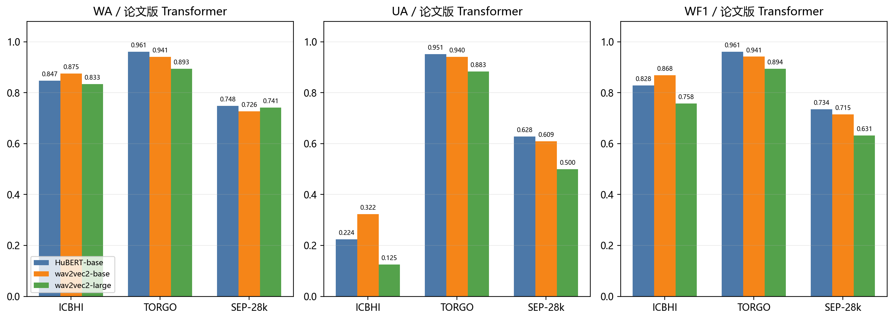
图 2 论文版 Transformer 在三个任务上的 WA、UA、WF1

4.2 与论文表 III 的差异
图 3 给出当前结果与论文表 III 的 ΔWF1。TORGO 的 HuBERT-base 与论文差距最小；ICBHI 的 wav2vec2-large 低于论文 11.84 个百分点；SEP-28k 的 wav2vec2-large 低于论文 9.28 个百分点，且 UA 为 0.5000，说明模型退化为多数类预测。
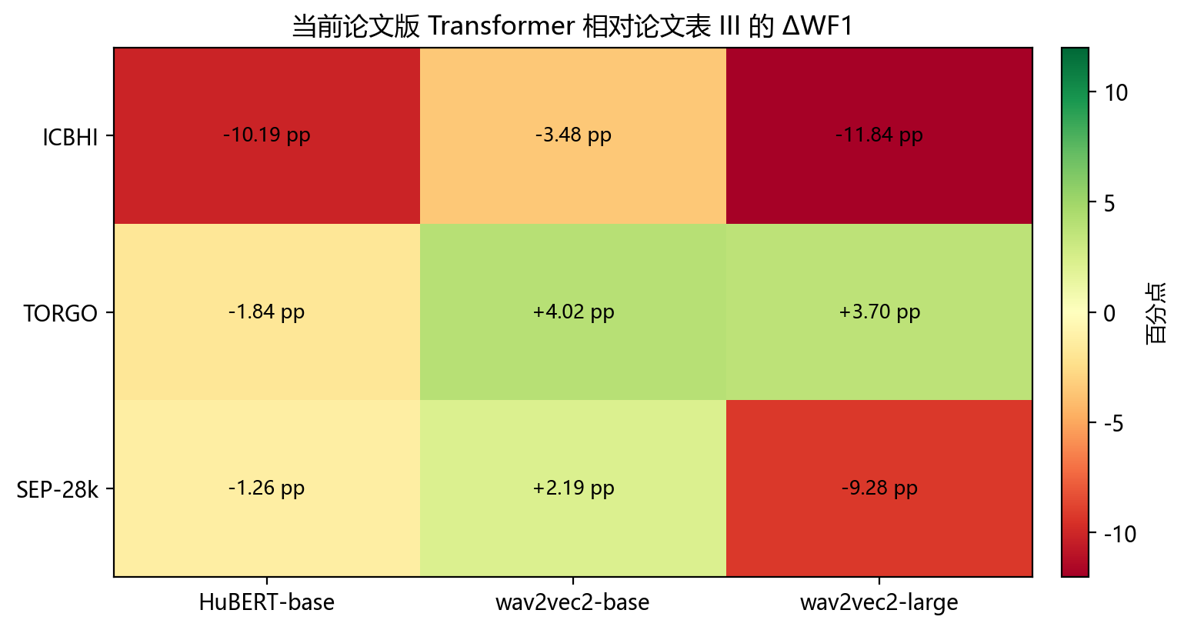
图 3 当前论文版 Transformer 相对论文表 III 的 ΔWF1 热力图

4.3 LoRA 秩扫描
任务 / 秩 | WA | UA | WF1
ICBHI / r=2 | 0.8889 | 0.3952 | 0.8890
ICBHI / r=4 | 0.8333 | 0.3631 | 0.8502
ICBHI / r=8 | 0.8750 | 0.3055 | 0.8603
ICBHI / r=16 | 0.8750 | 0.3560 | 0.8698
TORGO / r=2 | 0.9882 | 0.9870 | 0.9882
TORGO / r=4 | 0.9874 | 0.9858 | 0.9874
TORGO / r=8 | 0.9889 | 0.9863 | 0.9889
TORGO / r=16 | 0.9911 | 0.9898 | 0.9911
SEP-28k / r=2 | 0.7844 | 0.6833 | 0.7751
SEP-28k / r=4 | 0.7905 | 0.6664 | 0.7730
SEP-28k / r=8 | 0.7920 | 0.6979 | 0.7844
SEP-28k / r=16 | 0.8011 | 0.7002 | 0.7911

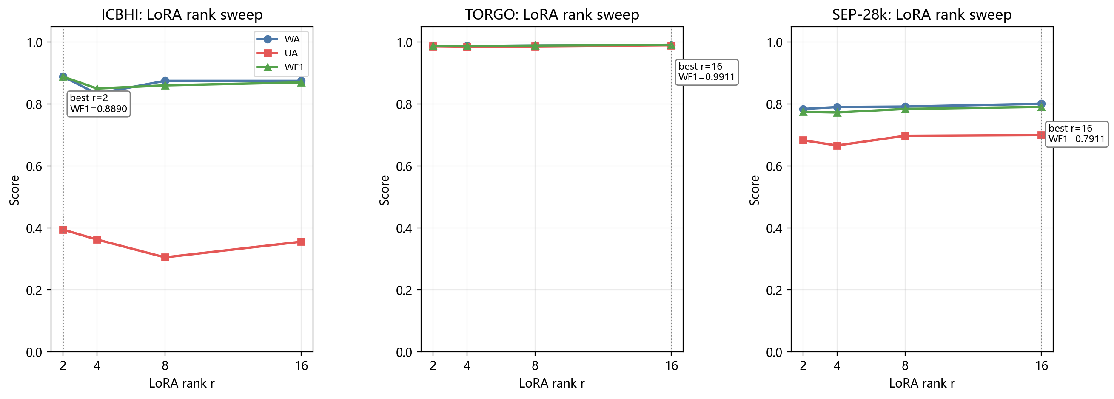
图 4 论文版 Transformer 下的 LoRA 秩扫描曲线；圆点标出 WF1 最佳值
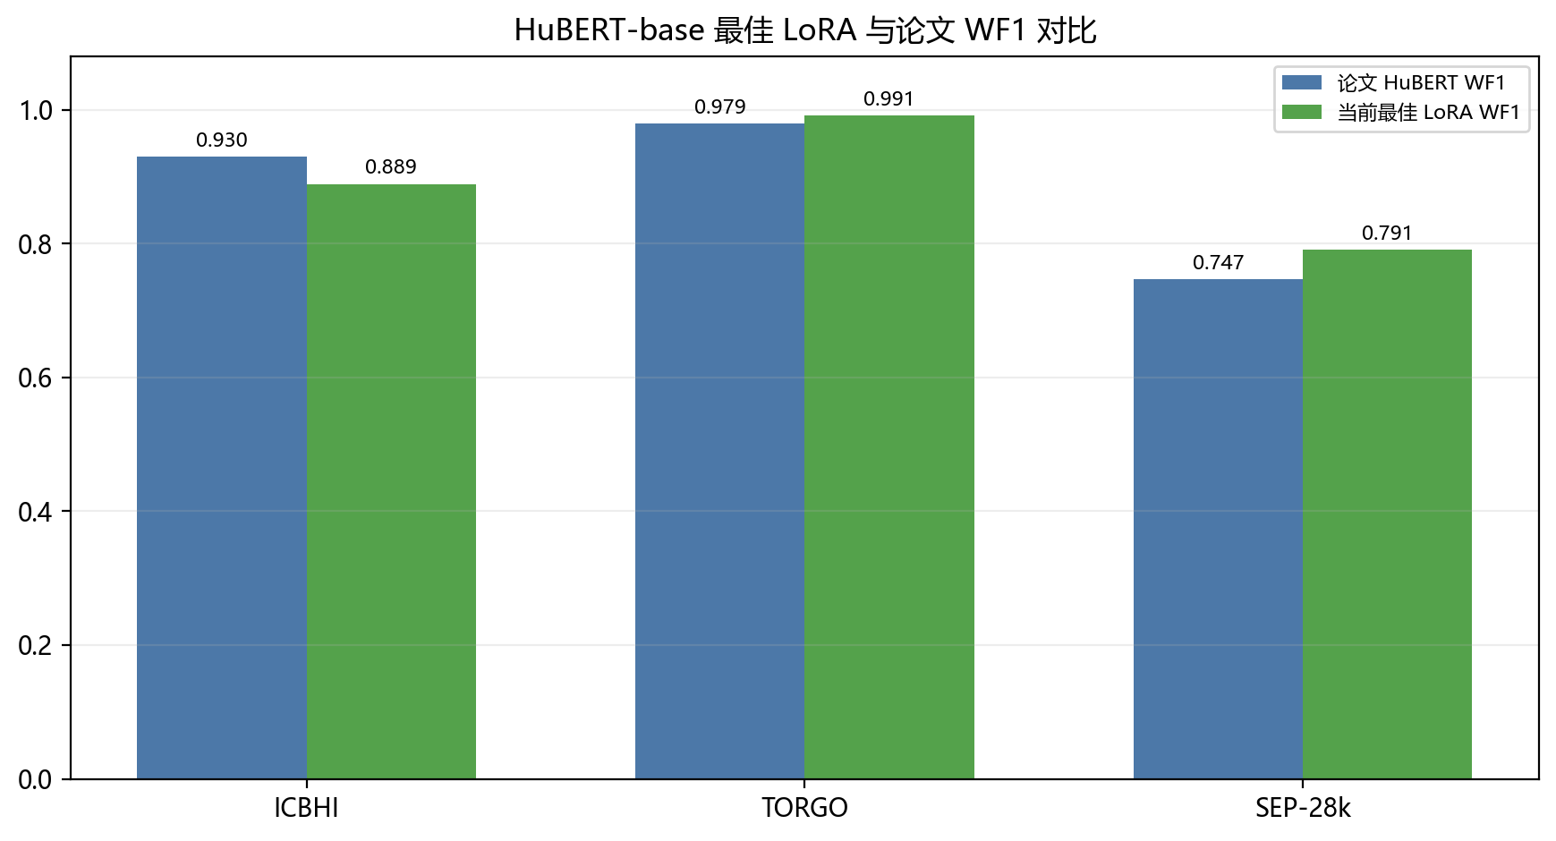
图 5 三个任务的最佳 LoRA WF1 与论文 HuBERT-base 对比
LoRA 结果呈现明显任务依赖：ICBHI 最佳 r=2，WF1=0.8890；TORGO 最佳 r=16，WF1=0.9911；SEP-28k 最佳 r=16，WF1=0.7911。该结果说明秩饱和阈值不是固定常数。

4.4 池化方式对比
池化方式 | WA | UA | WF1
cls | 0.9563 | 0.9501 | 0.9563
mean | 0.9511 | 0.9426 | 0.9511
max | 0.9793 | 0.9750 | 0.9792

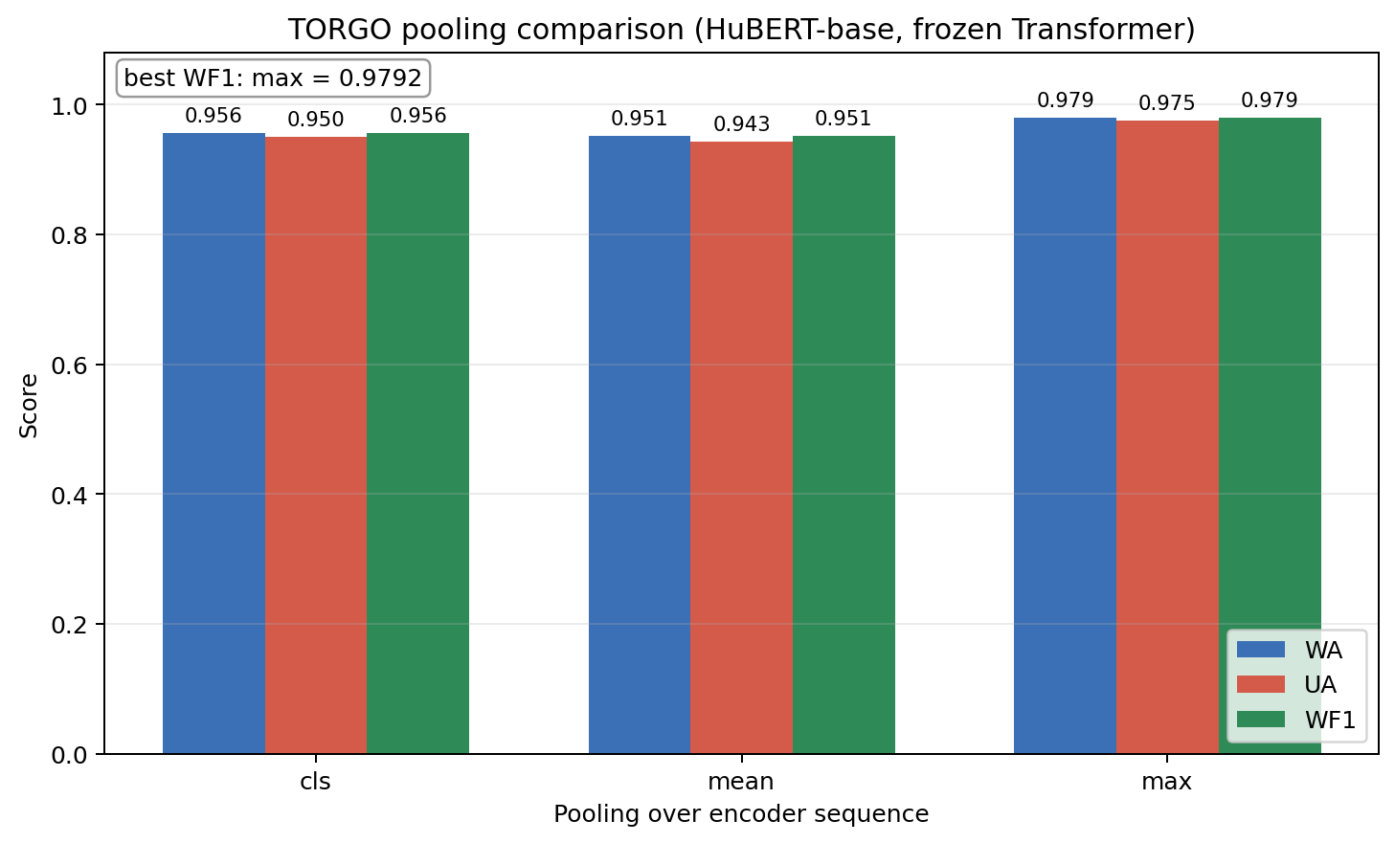
图 6 TORGO 冻结 HuBERT-base 下的池化方式对比
在 TORGO 的固定模型、固定数据 split 和固定训练协议下，max pooling 的 WF1 为 0.9792，高于 cls 的 0.9563 和 mean 的 0.9511。该差异说明池化位置和聚合方式会改变下游 Transformer 可利用的时序信息，均值池化并非在所有声学任务上默认最优。

4.5 样本量 × 秩
每类样本数 | LoRA 秩 | WA | UA | WF1
50 | r=2 | 0.8750 | 0.8750 | 0.8750
50 | r=4 | 0.6250 | 0.6250 | 0.5636
50 | r=8 | 0.7500 | 0.7500 | 0.7333
50 | r=16 | 0.6875 | 0.6875 | 0.6537
100 | r=2 | 0.8667 | 0.8667 | 0.8661
100 | r=4 | 0.8000 | 0.8000 | 0.7991
100 | r=8 | 0.8333 | 0.8333 | 0.8316
100 | r=16 | 0.8333 | 0.8333 | 0.8316
200 | r=2 | 0.8833 | 0.8833 | 0.8830
200 | r=4 | 0.8167 | 0.8167 | 0.8162
200 | r=8 | 0.9500 | 0.9500 | 0.9499
200 | r=16 | 0.8667 | 0.8667 | 0.8667
500 | r=2 | 0.9533 | 0.9533 | 0.9533
500 | r=4 | 0.9267 | 0.9267 | 0.9265
500 | r=8 | 0.9533 | 0.9533 | 0.9533
500 | r=16 | 0.9667 | 0.9667 | 0.9667

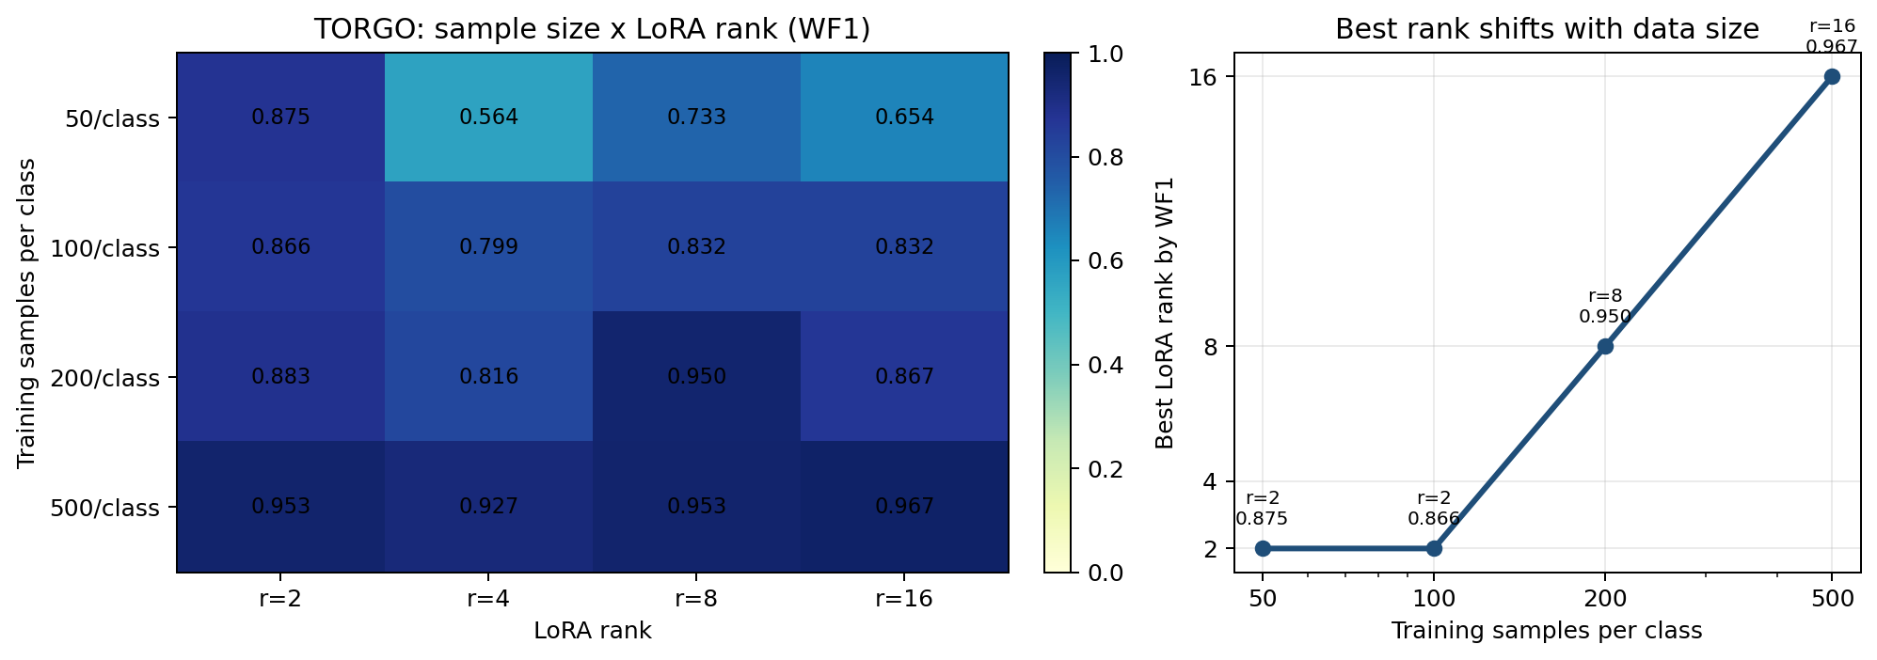
图 7 TORGO 中样本量与 LoRA 秩的二维 WF1 结果及最佳秩移动
样本量 × 秩的 16 组结果显示，每类 50、100、200 和 500 个样本时，按 WF1 选择的最佳秩依次为 r=2、r=2、r=8 和 r=16。最佳秩随数据量增加而右移，说明 LoRA 的合适秩不仅由模型决定，也受训练样本规模影响；小数据直接使用较大秩会出现明显波动。

4.6 特征层选择
任务 / 层 | WA | UA | WF1
ICBHI / L1 | 0.8889 | 0.4551 | 0.8869
ICBHI / L4 | 0.8819 | 0.3140 | 0.8661
ICBHI / L7 | 0.8750 | 0.2921 | 0.8637
ICBHI / L10 | 0.8750 | 0.2881 | 0.8638
ICBHI / L12 | 0.8472 | 0.2241 | 0.8281
TORGO / L1 | 0.9793 | 0.9786 | 0.9793
TORGO / L4 | 0.9778 | 0.9745 | 0.9778
TORGO / L7 | 0.9660 | 0.9609 | 0.9660
TORGO / L10 | 0.9600 | 0.9516 | 0.9599
TORGO / L12 | 0.9608 | 0.9509 | 0.9606
SEP-28k / L1 | 0.7625 | 0.6018 | 0.7284
SEP-28k / L4 | 0.7814 | 0.6755 | 0.7707
SEP-28k / L7 | 0.7859 | 0.6662 | 0.7702
SEP-28k / L10 | 0.7814 | 0.6850 | 0.7737
SEP-28k / L12 | 0.7610 | 0.6522 | 0.7505

任务 | 最佳层 | WA | UA | WF1 | 相对 layer 12 的 ΔWF1
ICBHI | layer 1 | 0.8889 | 0.4551 | 0.8869 | +0.0588
TORGO | layer 1 | 0.9793 | 0.9786 | 0.9793 | +0.0187
SEP-28k | layer 10 | 0.7814 | 0.6850 | 0.7737 | +0.0232

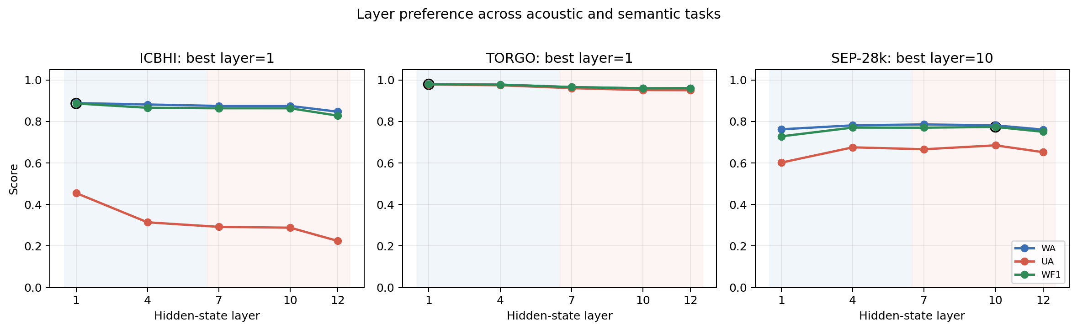
图 8 ICBHI、TORGO 与 SEP-28k 的特征层选择对比
ICBHI 和 TORGO 的最佳层均为 layer 1，SEP-28k 的最佳层为 layer 10。该结果与论文的方向性描述一致：声学分类更依赖低层/中层表示，语义相关任务更依赖高层表示。当前比较覆盖五个层，后续仍应补齐全部 12 层并报告多随机种子的方差。

4.7 混淆矩阵
图 9 给出三个任务和三个模型的归一化混淆矩阵。ICBHI 的非对角误差集中在少数类；TORGO 的对角线接近饱和；SEP-28k 的少数类召回率较低。混淆矩阵由同一测试集预测生成，ICBHI 使用保存的 y_true/y_pred，TORGO 与 SEP-28k 由二分类 per-class 指标精确还原。[C6]
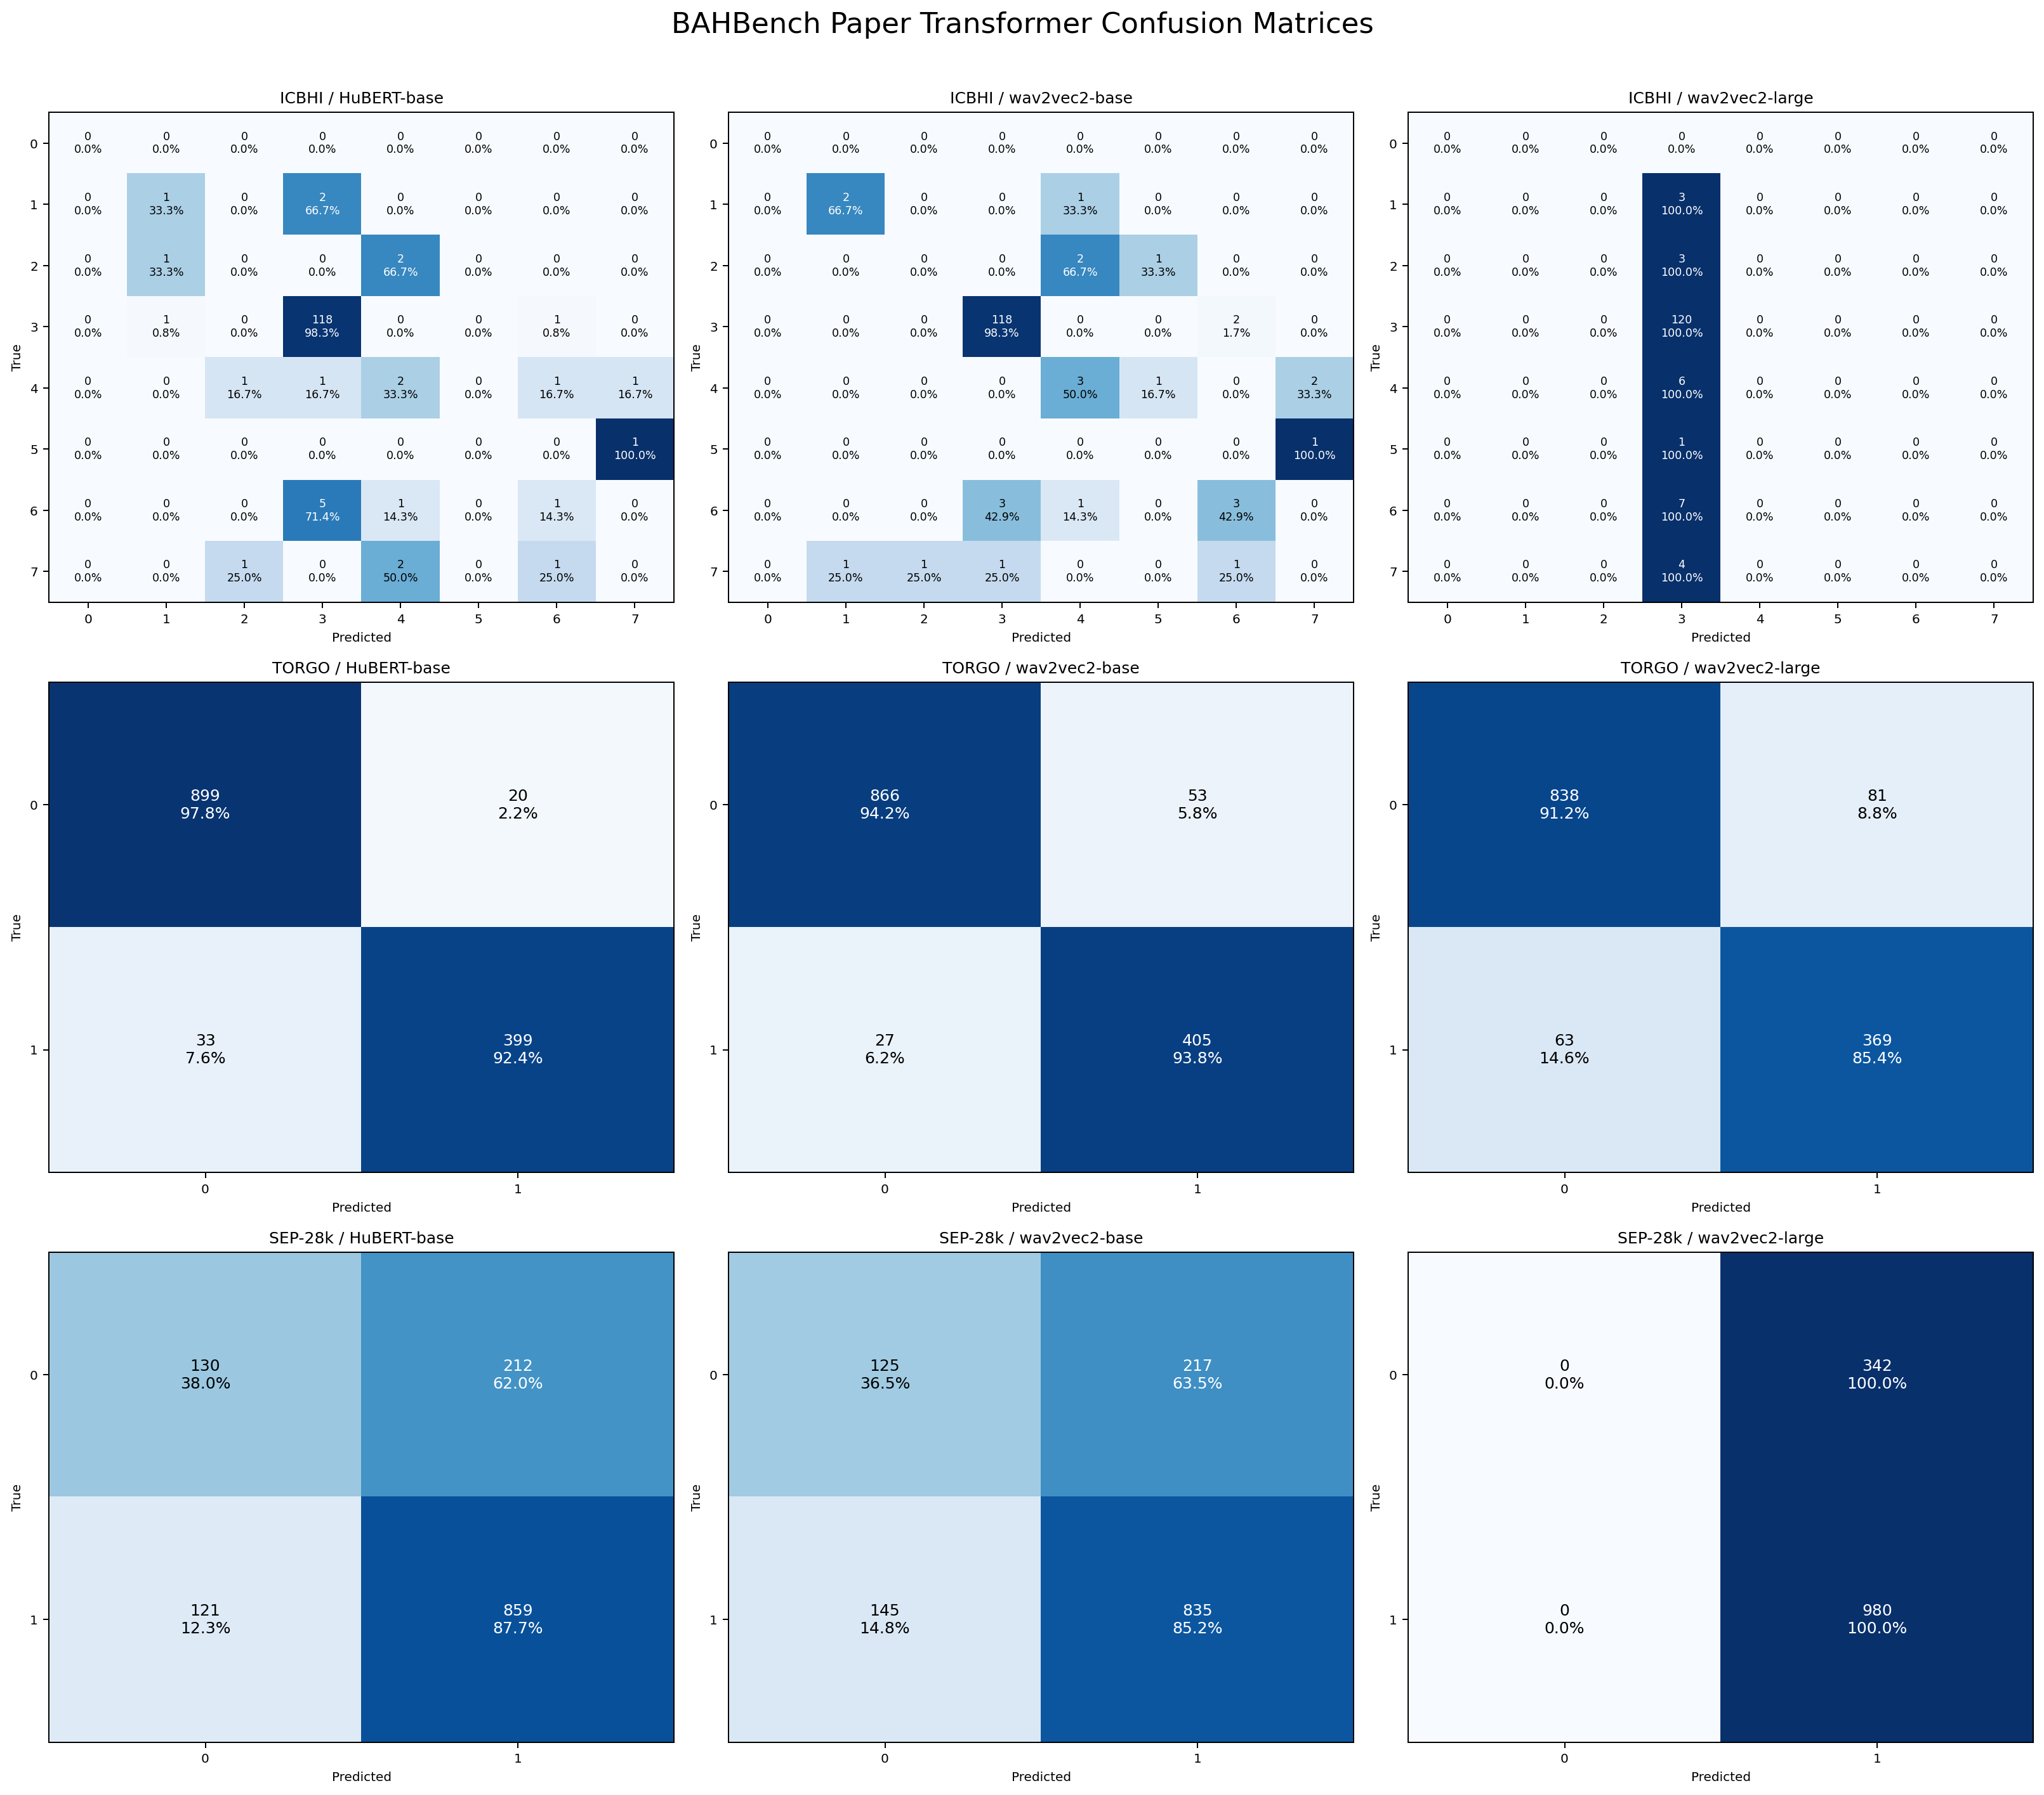
图 9 ICBHI、TORGO、SEP-28k 的归一化混淆矩阵网格

5 讨论
本文复现支持论文的若干方向性结论。第一，领域相关的 TORGO 任务中 HuBERT-base 已接近论文水平；第二，ICBHI 的 WA 与 UA 分岔重现了类不平衡问题；第三，LoRA 的最佳秩随任务和训练规模变化，支持“秩不是固定越大越好”的结论；第四，max pooling 在 TORGO 上优于 cls 和 mean，说明池化方式是可消融的结构变量；第五，ICBHI 与 TORGO 偏好低位层，而 SEP-28k 偏好高位层，方向与论文一致。
但仍存在明显的协议差异。当前代码使用固定 seed 的分层 split，而论文使用各数据集官方或论文固定 split；ICBHI 当前测试集为 144 条，论文为 381 条；TORGO 当前为 8,990 条，论文为 8,216 条；SEP-28k 当前只有 8,800 条，论文约 27,922 条。此外，当前音频被截断到 6 秒，论文未明确采用同样处理。因此本文结果主要用于机制和趋势比较，不能视为严格数值复现。

6 复现实验代码
代码编号 | 文件 | 作用
C1 | src/paper_transformer.py | 论文版 Transformer、frozen/LoRA/full、预测保存、官方 layer 选择
C2 | src/lora.py | LoRALinear、Q/K/V 注入、B 零初始化
C3 | src/common.py | 16 kHz 音频读取、manifest、split_by_label
C4 | src/metrics.py | WA/UA/WF1 计算
C5 | src/plot_rank_sweep.py | LoRA 秩曲线和 WF1 汇总图
C6 | src/make_confusion_matrices.py | 二分类/多分类混淆矩阵和网格图
C7 | experiments/01_paper_transformer/run.sh | 三模型 × 三任务 Transformer 复现命令
C8 | experiments/02_lora_rank_sweep/run.sh | LoRA r=2,4,8,16 复现命令
C9 | experiments/03_confusion_matrices/run.sh | 混淆矩阵复现命令
C10 | CODE_MANIFEST.sha256 | 代码文件 SHA256 校验清单
C11 | REPRODUCIBILITY_CHECKLIST.md | 环境、数据、运行和产物检查清单
C12 | TARGET_COMPARISON.csv | 论文目标、对比点、判定标准和证据映射
C13 | experiments/04_layer_sweep/run.sh | 逐层特征选择实验命令
C14 | LAYER_SWEEP.md | 层选择判定规则和当前状态
C15 | GitHub Repository | 公开代码仓库
C16 | GitHub Release v0.3.2 | 代码与结果公开版本
C17 | src/plot_pooling_comparison.py | 池化对比表和柱状图
C18 | experiments/05_pooling_comparison/run.sh | cls/mean/max 池化对照命令
C19 | src/plot_data_size_rank.py | 样本量 × 秩热图、曲线和最佳秩图
C20 | experiments/06_data_size_rank_sweep/run.sh | 样本量 × LoRA 秩二维扫描命令
C21 | src/plot_layer_sweep.py | 逐层 WA/UA/WF1 曲线和最佳层汇总
C22 | experiments/04_layer_sweep/run_resume.sh | 跳过已完成层的续跑命令

补充复现清单：REPRODUCIBILITY_CHECKLIST.md [C11]；目标对比点：TARGET_COMPARISON.csv [C12]。
复现代码公开于 GitHub：https://github.com/armgiant30-glitch/bahbench-reproduction。对应公开版本为 v0.3.2：https://github.com/armgiant30-glitch/bahbench-reproduction/releases/tag/v0.3.2。仓库包含论文版 Transformer、LoRA、池化对照、样本量×秩扫描、逐层特征实验、目标对比表、复现检查清单、结果表格、图表和混淆矩阵。

7 局限与未来工作
• 未获得 BAHBench 作者公开代码，本文代码为按论文描述自主实现。
• ICBHI、TORGO、SEP-28k 的数据版本和 split 尚不完全一致，数值只能近似比较。
• 当前只覆盖 HuBERT-base、wav2vec2-base、wav2vec2-large，未覆盖论文其余 9 个模型配置。
• 未实现真正 eGeMAPS 88 维和 ComParE-2016 6373 维。
• 未完成 OPERA-CT 的 64 Mel、64 ms 窗、32 ms 帧移前端。
• 当前为单随机种子结果，未来应报告 mean±std 和 per-class 置信区间。
• 层选择当前覆盖 1、4、7、10、12 五个层，尚未完成全部 12 层。
• LoRA r=32、64 尚未完成，类别加权消融尚未完成。
• Snore、MSTI、FluSense 因数据或标签缺失尚未完成。

8 结论
本文给出了 BAHBench 论文版 Transformer、LoRA 秩、池化方式和特征层选择的可运行复现实验。实验复现了任务难度、类别不平衡、池化差异和 LoRA 最佳秩随数据量移动的主要趋势，并观察到声学任务偏低位层、语义任务偏高位层的方向性差异。最接近论文的是 TORGO，ICBHI 仍有明显差距，SEP-28k 受数据完整性限制。本文提供了代码编号、配置、运行脚本、哈希校验和可视化结果，可作为后续严格复现与扩展实验的基线。

参考文献
[1] Xu W, Dong Z, Peng J, Wang R, Zhang Z. BAHBench: A Unified Benchmark for Evaluating Bio-Acoustic Health With Acoustic Foundation Models. IEEE Journal of Biomedical and Health Informatics, 2025, 29(7): 4897-4909.
[2] Baevski A, Zhou Y, Mohamed A, Auli M. wav2vec 2.0: A Framework for Self-Supervised Learning of Speech Representations. NeurIPS, 2020.
[3] Hsu W N, Bolte B, Tsai Y H H, et al. HuBERT: Self-Supervised Speech Representation Learning by Masked Prediction of Hidden Units. IEEE/ACM TASLP, 2021.
[4] Hu E J, Shen Y, Wallis P, et al. LoRA: Low-Rank Adaptation of Large Language Models. ICLR, 2022.

附录 A 复现命令
bash experiments/01_paper_transformer/run.sh
bash experiments/02_lora_rank_sweep/run.sh
python src/plot_rank_sweep.py
bash experiments/03_confusion_matrices/run.sh
bash experiments/05_pooling_comparison/run.sh
bash experiments/06_data_size_rank_sweep/run.sh
bash experiments/04_layer_sweep/run_resume.sh
代码仓库：https://github.com/armgiant30-glitch/bahbench-reproduction
发布版本：https://github.com/armgiant30-glitch/bahbench-reproduction/releases/tag/v0.3.2
获取代码：git clone https://github.com/armgiant30-glitch/bahbench-reproduction.git
结果目录：results_summary/ 和 results/ 输出目录

